**LER (Levantamento de Requisitos)**

**AULA 4**

**DOCUMENTAÇÃO**

**Documentação ABNT: Vantagens**

**Práticas**

**1. Padronização Nacional**

* Estrutura uniforme e previsível
* Facilidade de leitura e organização

**2. Aceitação em Instituições**

* Obrigatório em TCCs, artigos, projetos
* Prepara para padrões profissionais

**3. Organização Profissional**

* Aplicável em manuais, propostas e sistemas
* Agiliza revisões, transmite profissionalismo

**Exemplo de Estrutura ABNT**

1. Capa
2. Sumário
3. Introdução
4. Objetivos
5. Especificação de requisitos
6. Modelos conceituais
7. Referências

**Campos dos Requisitos**

* Descrição
* Prioridade (P0 a P3)
* Origem
* Teste
* Observações
* **Funcionais:** Regra de Negócio e Caso de Uso
* **Não-funcionais:** Categoria e Métrica

**Exemplo de Requisito Funcional**

**3.1 RF01 - Cadastro de usuários**

* Descrição: Cadastro com Nome, E-mail, Senha
* Prioridade: Alta (P1)
* Origem: Reunião com cliente (ATA-023)
* Regra de Negócio: RN005 - Responsável legal (<16 anos)
* Caso de Uso: UC-02
* Teste: CT-012
* Observações: Telefone e data de nascimento opcionais

**Exemplo de Requisito Não-Funcional**

**4.1 RNF01 – Desempenho**

* Descrição: Carregamento < 2s em conexões 5Mbps
* Categoria: Performance
* Métrica: Tempo de resposta médio
* Prioridade: Crítica (P0)
* Origem: Web Consortium 2023
* Teste: PT-101
* Observações: Exceto manutenções

**Protótipos de Interface**

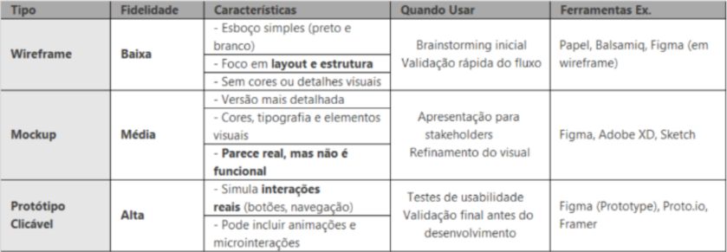

**Controle de Versão Manual**

**Objetivo Principal:**

* Manter um histórico organizado das mudanças nos requisitos, permitindo:
  + Rastrear quando cada mudança foi feita
  + Voltar a versões anteriores se necessário
  + Evitar trabalho em documentos desatualizados

**Padrão de Nome de Arquivos**

**Estrutura Básica:**

* [Projeto]_[TipoDoc]_v[Versão].[Subversão]_[Status]_[Data]

**Exemplo Prático:**

* Ex: EcommerceRequisitos_v2.3_Aprovado_15052024.docx

**Nome do Projeto (Ex: Ecommerce, SistemaEscolar):**

* Máximo 3 palavras
* Sem espaços ou caracteres especiais

**Tipo de Documento (Ex: Requisitos, CasosDeUso):**

* ReqFuncionais (Requisitos Funcionais)
* ReqNaoFunc (Requisitos Não-Funcionais)
* DiagramasUC (Diagramas de Casos de Uso)[
* Documentação do projeto (final – entrega)

**Versão (vX.Y):**

**X (Versão Principal):**

* Incrementa em mudanças significativas
* Nova fase do projeto
* Mudanças estruturais no documento

**Y (Subversão):**

* Pequenos ajustes
* Correções de texto
* Atualizações menores

**Status:**

* Rascunho: Em edição
* Validado: Revisado pela equipe
* Aprovado: Aprovado pelo cliente/gestor

**Data (DDMMAAAA):**

* Data da última modificação
* Formato fixo sem barras

**Quando criar uma nova versão?**

Exemplo : (v1.3 → v2.0):

**1. Mudanças nos Requisitos:**

* Adição/remoção de funcionalidades
* Alteração em regras de negócio importantes

**2. Aprovações Formais:**

* Quando o cliente aprova uma versão
* Após revisões importantes

**3. Marcos do Projeto:**

* Finalização da fase de levantamento
* Início do desenvolvimento

**Quando criar uma nova subversão?**

Exemplo: (v1.0 → v1.1):

* Correção de erros de digitação
* Ajustes de formatação
* Pequenas clarificações no texto

**Ciclo de vida do documento**

**Exemplo:**

* v1.0_Rascunho_01062024.docx
* v1.1_Validado_08062024.pdf
* v1.2_Rascunho_10062024.docx
* v2.0_Aprovado_15062024.pdf

**Boas Práticas de Versionamento**

* Não editar versões aprovadas
* Guardar versões 6 meses
* PDF nas versões finais, DOCX nas versões em andamento
* Revisar rascunhos após 7 dias

**Estrutura de pastas recomendadas**

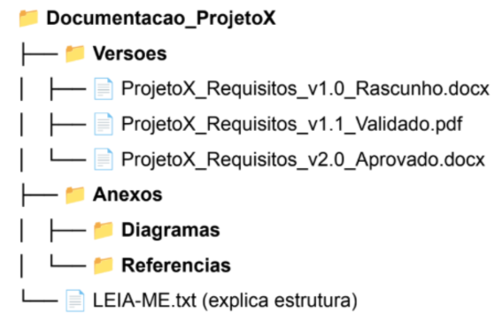

**Controle de Alterações por Versão**

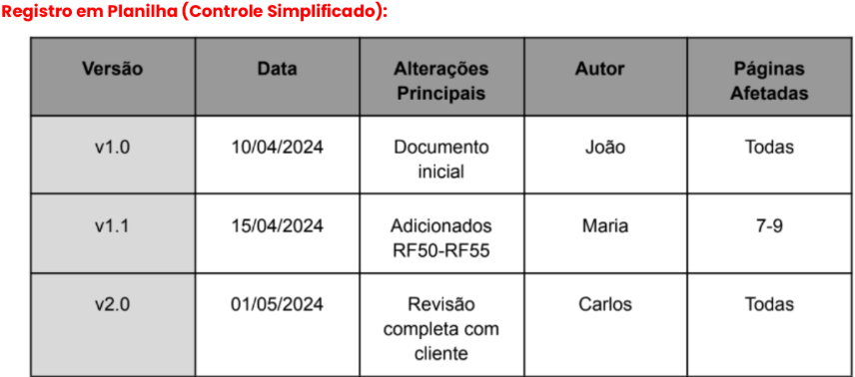

**Controle de Alterações por Versão**

**Registro Detalhado (Dentro do Documento):**

**=== HISTÓRICO DE VERSÕES ===**

**v2.0 - 01/05/2024 – APROVADO**

* Adicionada seção de requisitos legais (páginas 12-15)
* Removido requisito RF33 por decisão do cliente
* Diagramas atualizados conforme reunião 28/04

**v1.1 - 15/04/2024 – VALIDADO**

* Correção de erros nos casos de uso UC10-UC12
* Formatação padronizada em todas as tabelas

**v1.0 - 10/04/2024 – RASCUNHO**

* Versão inicial do documento